

Modulární systém dalšího vzdělávání pedagogických pracovníků JmK

v přírodních vědách a informatice

CZ.1.07/1.3.10/02.0024

# Teorie grafů

# Poznámky pro učitele

# Projekt učitelé

# 

# Teorie grafů – poznámky pro učitele

Tato sekce poskytuje náměty na hry a aktivity, které mají za cíl studentům prezentovat atraktivní formou základy teorie grafů. Studentům nejprve předložíme hádanky, které se pokusí vyřešit. Následně ukážeme řešení úloh za využití konceptů z teorie grafů. Cílem materiálu je rozšířit studentům obzory o jedno z klíčových témat moderní informatiky.

## Doporučený průběh cvičení

Hádanky jsou koncipovány od lehčích k těžším, ale je možné je uvádět i na přeskáčku. Doporučený průběh cvičení:

1. Zadání hádanky + čas na vypracování
2. Prezentace řešení studentů, diskuse
3. Rozbor řešení s využitím pojmů teorie grafů

## Seznam úloh a představených konceptů

* Demočkologie
  + Domečky (eulerovská cesta v grafu)
  + Procházka po platónských tělesech (eulerovská cesta v grafu)
* Bludiště
  + Trojrozměrné bludiště (vhodná reprezentace, komponenta grafu)
  + Bludiště s dveřmi (vhodná reprezentace bludiště)
  + Neprůchodné bludiště (komponenty grafu)
* Stavové prostory
  + Vlk, koza zelí
  + Kanibalové a misionáři
  + Žárliví muži
  + Velká výprava
  + Zranění muži

## Seznam prezentací

* Grafové pojmy
* Aplikace teorie grafů
* Těžké a nevyřešené grafové problémy
* Průchod grafu do šířky a hloubky

# Domečkologie

**Typ**: individuální aktivita  
**Předpoklady**: žádné  
**Náročnost:** lehká**,** 5 – 10 minut  
**Zaměření**: základní pojmy teorie grafů, eulerovská cesta  
**Materiál**: okopírované zadání

**Průběh**:   
rozdejte studentům obrázky domečků s tímto zadáním: zkuste nakreslit domečky na obrázku. Které z nich lze nakreslit jedním tahem? Které z nich lze nakreslit uzavřeným tahem (skončíme tam, kde jsme začali)?

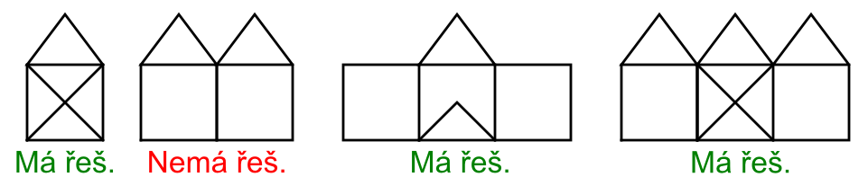

**Řešení:**Začneme ve vrcholu lichého stupně (pokud takový není, začneme v libovolném vrcholu) a děláme tah libovolným způsobem. Jakmile se zasekneme (tah už nelze dále prodloužit), tak pokud ještě existují nenavštívené hrany, vybereme si libovolný vrchol, ze kterého ještě vede nenavštívená hrana a z něj začneme dělat "vnořený" tah (opět libovolným způsobem podél nenavštívených hran), tento vnořený tah se nám po čase musí vrátit do vrcholu, ze kterého jsme začali (nemůže se zaseknout nikde jinde), takže vnořený tah můžeme jednoduše napojit na původní tah. Takto postupujeme dál, dokud nejsme hotovi.

**Související materiály:**Je možné promítnout tyto prezentace:

* Prezentace Domečkologie
* Prezentace Grafové pojmy
* Prezentace Hádanky řešení

# Procházka po Platónských tělesech

**Typ**: individuální aktivita  
**Předpoklady**: žádné  
**Náročnost:** lehká**,** 10 – 20 minut  
**Zaměření**: základní pojmy teorie grafů, eulerovská cesta  
**Materiál**: okopírované zadání

**Průběh**:   
studentům rozdáme zadání a přečteme jednoduchou legendu: mravenec se rozhodl udělat si výlet po všech pěti platónských tělesech (pravidelné mnohostěny). Při procházce chce navštívit všechny vrcholy, každý z nich právě jednou a chce vždy skončit svou cestu tam, kde začne. Cestuje pouze po hranách. Existuje taková cesta pro všechna platónská tělesa?

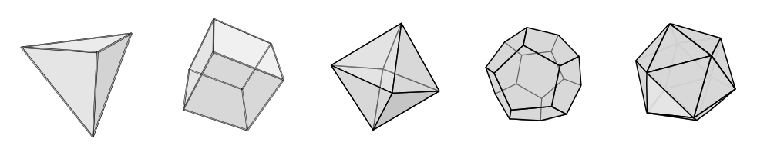

## I:\Projekt ucitele\Teorie Grafu\hadanky pro ucitele\obrazky\platonska telesa - reseni.png

**Řešení:**Princip úlohy je totožný k domečkologii, hlavní trik spočívá v dobrém překreslení grafu platónských těles na papíře. Viz obrázek výše.

**Související materiály:**

* Prezentace Grafové pojmy
* Prezentace Hádanky řešení

# Trojrozměrné bludiště

**Typ**: individuální aktivita  
**Předpoklady**: žádné  
**Náročnost:** střední**,** 15 – 20 minut  
**Zaměření**: základní pojmy teorie grafů, komponenta grafu  
**Materiál**: okopírované zadání

**Průběh**:   
rozdejte studentům namnožené bludiště a vysvětlete princip: bludiště na obrázku je čtyřpatrové. V místech označených šedými čtverci jsou žebříky, které vedou o patro nahoru. Horní konce žebříků jsou označeny kolečkem. Po žebřících se smí chodit oběma směry. Kolikrát nejméně musíme lézt po žebříku, abychom se dostali z vchodu v prvním patře do východu ve čtvrtém patře?

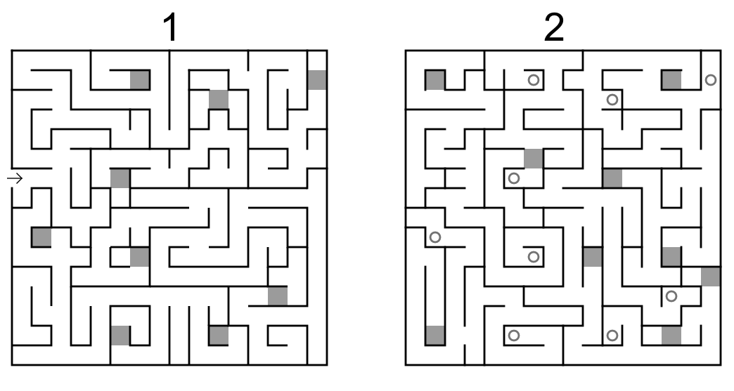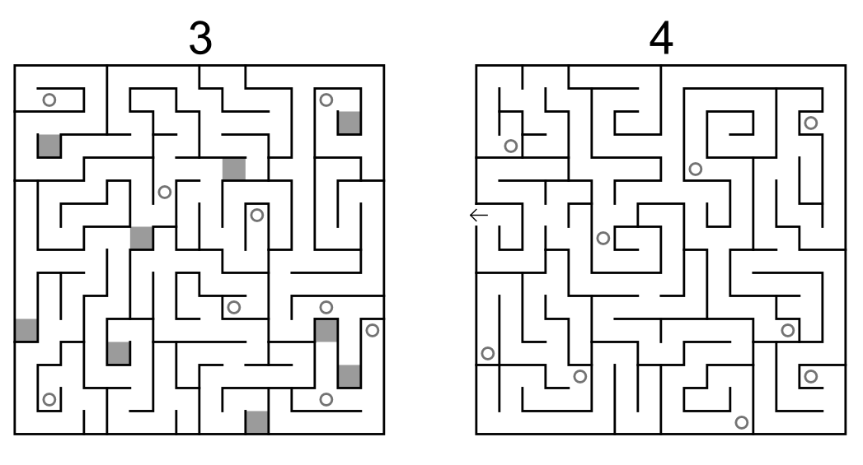

**Řešení:**Každé patro bludiště je možné rozdělit na komponenty souvislosti – tj. oblasti bludiště dostupné daného žebříku. Tyto komponenty propojíme pomocí jednotlivých žebříků mezi sebou a snadno nalezneme cestu ze startu do cíle.

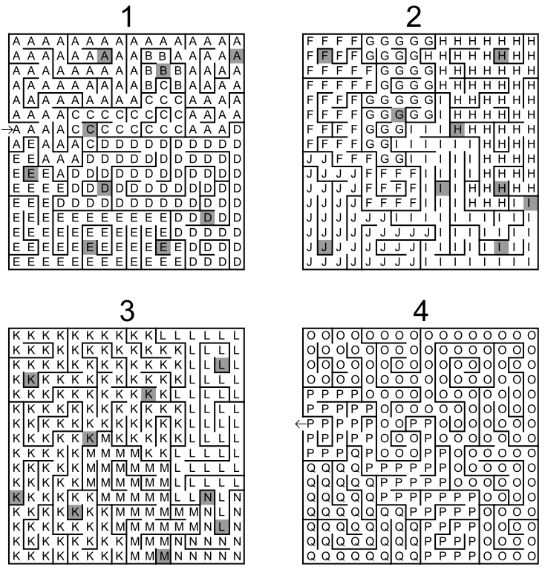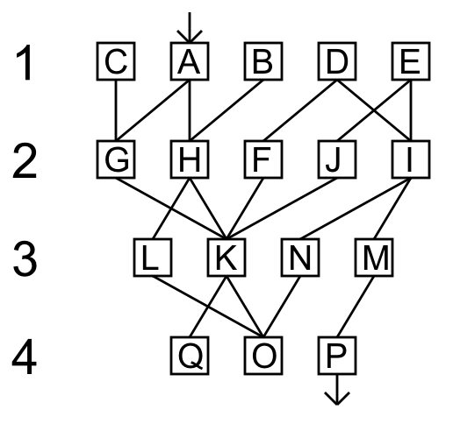

**Související materiály:**

* Prezentace Hádanky řešení

# Bludiště s dveřmi

**Typ**: individuální aktivita  
**Předpoklady**: žádné  
**Náročnost:** tězká**,** 20 minut  
**Zaměření**: základní pojmy teorie grafů, reprezentace grafu, stavový prostor  
**Materiál**: okopírované zadání

**Průběh**:   
Studenům rozdáme zadání a vysvětlíme princip bludiště: bludiště obsahuje uzavřené dveře, představované obdélníčky. Volná písmena představují klíče. Na otevření dveří potřebujeme příslušný klíč, jakmile jednou dveře otevřete, už zůstanou pořád otevřeny. Úkolem je dostat z místa, kde je černá tečka, ven z bludiště. Najděte takovou cestu, při které je potřeba otevřít nejmenší možný počet dveří.

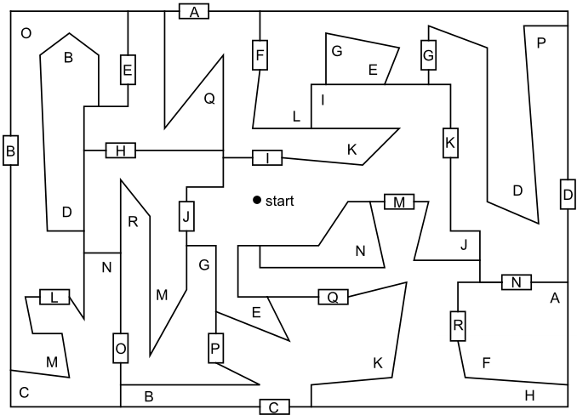

**Řešení:**Úlohu je možné opět řešit pomocí překreslení do grafu. V uzlech jsuo zapsány klíče v příslušné místnosti, hrany jsou označeny potřebnými klíči. Z obrázku jsou vynechány nepřístupné místnosti. Druhý obrázek ukazuje stavový prostor úlohy, tak jak je prohledáván do šířky. Uzly reprezentují aktuální stav: horní řádek značí již otevřené dveře, spodní řádek značí dostupné klíče. V takovém grafu již snadno nalezneme správnou cestu.

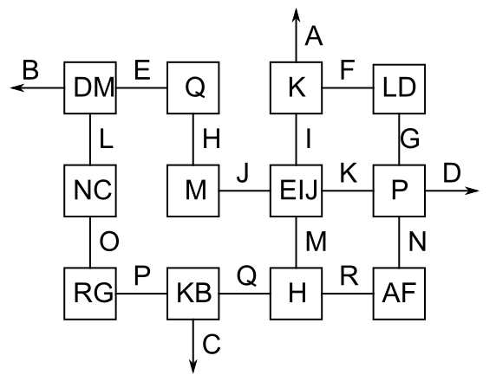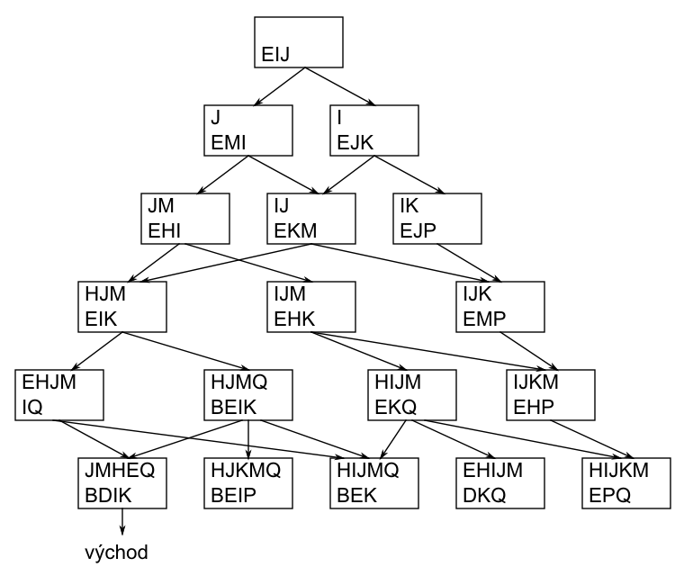

**Související materiály:**

* Prezentace Hádanky řešení – domečkologie, bludiště, stavové prostory

# Neprůchodné bludiště

**Typ**: individuální aktivita  
**Předpoklady**: žádné  
**Náročnost:** lehká**,** 10 minut  
**Zaměření**: základní pojmy teorie grafů, eulerovská cesta  
**Materiál**: okopírované zadání

**Průběh**:   
Studentům rozdáme namnožené zadání a vysvětlíme princip: rádi bychom našli spojnici mezi dvěmi označenými místy. Taková cesta však bohužel neexistuje. Máme však k dispozici krompáč! Úkolem je tedy najít zeď, po jejímž prokopání bude možné spojit vyznačené body. Možné řešení je pouze jedno.

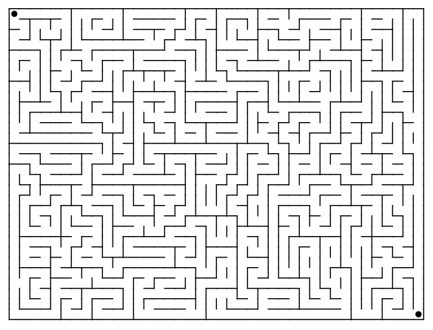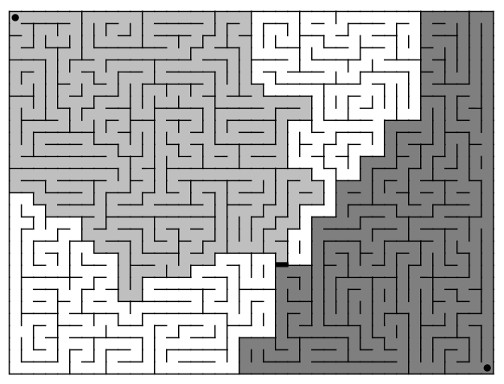

**Řešení:**Klíčem k řešení je rozpoznat komponenty souvislosti. Toho dosáhneme snadno pomocí obarvený grafu pomocí funkce floodfill. Komponentu tvoří všechna políčka bludiště, která jsou dosažitelná ze startu / cíle. Obě komponenty se potkají na vzdálenost jedné zdi v jediném místě. Tam budeme kopat.

**Související materiály:**

* Prezentace Hádanky řešení

# Vlk, koza, zelí

**Typ**: individuální aktivita  
**Předpoklady**: žádné  
**Náročnost:** střední**,** 10 - 20 minut  
**Zaměření**: stavový prostor úlohy, vhodná reprezentace  
**Materiál**: okopírované zadání

**Průběh**:   
Studentům přečteme zadání, případně nakreslíme na tabuli pomocí schématu: převozník chce převézt přes řeku hlávku zelí, kozu a vlka. Do loďky se vejde pouze převozník a jeden spolucestující (hlávka zelí je opravdu velká). Nechá-li převozník na břehu samotnou kozu a zelí, koza zelí sežere. Nechá-li na břehu samotného vlka a kozu, vlk sežere kozu. Jak se může převozník dostat na druhý břeh i s celým nákladem?

**Řešení:**Úlohu je možné řešit pomocí hrubé síly – tj. projít všechny možnosti (všechny stavy úlohy). Stavový prostor je graf všech konfigurací úlohy a přechodů mezi nimi. Pro úplnost uvádíme také chybné tahy, které vedou k porušení pravidel (na obrázku šedé stavy). Každý obdelník reprezentuje jeden stav hry, dělící čára řeku a čtyři písmena čtyři pasažéry. Vidíme, že stavový prostor úlohy je poměrně malý, díky neuntuitivnosti některých tahů však může přesto být úloha náročná.

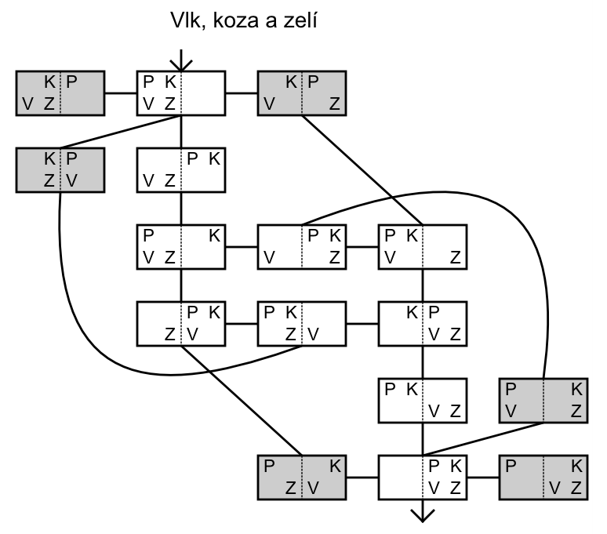

**Související materiály**

* Prezentace Hádanky řešení
* Prezentace Stavové prostory

# Kanibalové a misionáři

**Typ**: individuální aktivita  
**Předpoklady**: žádné  
**Náročnost:** střední**,** 10 - 20 minut  
**Zaměření**: stavový prostor úlohy, vhodná reprezentace  
**Materiál**: okopírované zadání

**Průběh**:   
Studentům přečteme zadání, případně nakreslíme na tabuli pomocí schématu: tři misionáři se vydali na osvětovou misii a jako průvodce mají tři kanibaly. Potřebují překonat řeku, ovšem loďka uveze nejvýše dva lidi. Kanibalové zatím nejsou dostatečně poznamenáni misionářskou osvětou, takže pokud se kdykoli vyskytne na jednom místě více kanibalů než misionářů, budou misionáři snězení. Jinak však kanibalové spolupracují a udělají, co jim misionáři řeknou. Jak se může celá skupina dostat na druhý břeh?

Problém můžeme dále zkomplikovat. Co když umí pádlovat pouze jeden z misionářů a jeden z kanibalů? Co když bude misionářů a kanibalů více než po třech? Je úloha řešitelná?

**Řešení:**Hádanka opět vede na analýzu stavového prostoru úlohy. Vyřešit ji můžeme pomocí vygenerování všech možných stavů a nalezení vhodné cesty ve stavovém prostoru.

**Související materiály**

* Prezentace Hádanky řešení
* Prezentace Stavové prostory

# Žárliví muži

**Typ**: individuální aktivita  
**Předpoklady**: žádné  
**Náročnost:** střední**,** 10 - 20 minut  
**Zaměření**: stavový prostor úlohy, vhodná reprezentace  
**Materiál**: okopírované zadání

**Průběh**:   
Studentům přečteme zadání, případně nakreslíme na tabuli pomocí schématu: tři manželské páry vyrazily na výlet. Opět potřebují překonat řeku pomocí loďky, do které se vejdou nejvýše dva lidé. Problém tentokrát tkví v tom, že všichni muži jsou děsně žárliví. Muž nikdy nechce nechat svou ženy ve společnosti dalšího muže bez svého dozoru (a to ani kdyby u toho byli jiní lidé). Co když bude více párů než tři? Je úloha řešitelná? Pomůže, když je uprostřed řeky ostrov?

**Řešení:**Hádanka opět vede na analýzu stavového prostoru úlohy. Vyřešit ji můžeme pomocí vygenerování všech možných stavů a nalezení vhodné cesty ve stavovém prostoru.

**Související materiály**

* Prezentace Hádanky řešení
* Prezentace Stavové prostory

# Velká výprava

**Typ**: individuální aktivita  
**Předpoklady**: žádné  
**Náročnost:** střední**,** 10 - 20 minut  
**Zaměření**: stavový prostor úlohy, vhodná reprezentace  
**Materiál**: okopírované zadání

**Průběh**:   
Studentům přečteme zadání, případně nakreslíme na tabuli pomocí schématu: tentokrát dorazila k řece opravdu zajímavá výprava: otec, matka, dva synové, dvě dcery, policista a zloděj. K dispozici je opět loď, která uveze dvě osoby. Navíc máme celou řadu omezení:

* Otec nemůže být sám ani s jednou dcerou bez přítomnosti matky.
* Matka nemůže být sama ani s jedním synem bez přítomnosti otce.
* Zloděj nesmí být s nikým z příslušníků rodiny bez přítomnosti policisty.
* Pouze otec, matka a policista umí pádlovat.

**Řešení:**Hádanka opět vede na analýzu stavového prostoru úlohy. Vyřešit ji můžeme pomocí vygenerování všech možných stavů a nalezení vhodné cesty ve stavovém prostoru.

**Související materiály**

* Prezentace Hádanky řešení
* Prezentace Stavové prostory

# Zranění muži

**Typ**: individuální aktivita  
**Předpoklady**: žádné  
**Náročnost:** střední**,** 10 - 20 minut  
**Zaměření**: stavový prostor úlohy, vhodná reprezentace  
**Materiál**: okopírované zadání

**Průběh**:   
Studentům přečteme zadání, případně nakreslíme na tabuli pomocí schématu: v poslední úloze o překonání řeky nevyužíváme loďku, ale most. Na jedné straně mostu jsou čtyři ranění muži. Je tma a most je rozbitý, takže po mostě mohou jít nanejvýš dva současně a potřebují k tomu baterku, kterou ovšem mají pouze jednu. Baterku nemohou házet. Míra zranění se liší, takže přechod mostu trvá každému muži jinou dobu: 5 min, 10 min, 20 min a 25 min. Pokud jdou dva společně, jdou samozřejmě tempem pomalejšího. Je docela jednoduché najít postup, jak se mohou všichni dostat na druhou stranu za 65 minut. Úkolem však je najít lepší řešení -- jde to totiž i za 60 minut.

**Řešení:**Hádanka opět vede na analýzu stavového prostoru úlohy. Vyřešit ji můžeme pomocí vygenerování všech možných stavů a nalezení vhodné cesty ve stavovém prostoru.

**Související materiály**

* Prezentace Hádanky řešení
* Prezentace Stavové prostory

# Zdroje

Úlohy a obrázky převzaty z knihy Jak to vyřešit (Radek Pelánek, 2010)